**1ες ΔΡΑΣΤΗΡΙΟΤΗΤΕΣ**

1. ***«ΑΣ ΒΡΟΥΜΕ ΤΟΝ ΗΡΩΑ!»***

* *Η ιστορία διαβάζεται και για την σε βάθος κατανόησή της τίθενται και συζητιούνται οι παρακάτω ερωτήσεις, από τις οποίες επιλέγω 3-4 και τις απαντώ γραπτώς στο τετράδια γλώσσας:*
* Ποιος χαρακτήρας και γιατί σας έκανε περισσότερο εντύπωση;
* Ποιο νομίζετε ότι είναι το κεντρικό πρόσωπο της Ιστορίας;
* Πού συμβαίνουν τα γεγονότα;
* Γιατί η Σαβέλ είναι ο πρωταγωνιστής της ιστορίας;
* Πόσο συχνά εμφανίζεται η Σαβέλ στο αφήγημα;
* Τι κάνει η ηρωίδα;
* Γιατί η Σαβέλ βρίσκεται σε αυτήν την κατάσταση; Πόσο συχνά επαναλαμβάνει κάποιες συμπεριφορές;
* Πώς αισθάνεται στην αρχή της ιστορίας και πώς στο τέλος, η Σαβέλ;
* Ποια άλλα πρόσωπα εμφανίζονται στην ιστορία; Ξεχωρίστε τους χαρακτήρες/ήρωες που θα ανέβαιναν στη σκηνή σε κάθε σκηνή της παράστασης και επομένως θα απαιτούνταν ηθοποιοί για αυτούς;
* Με ποια άλλα πρόσωπα της ιστορίας αναπτύσσει ένα πλέγμα σχέσεων η Σαβέλ;
* 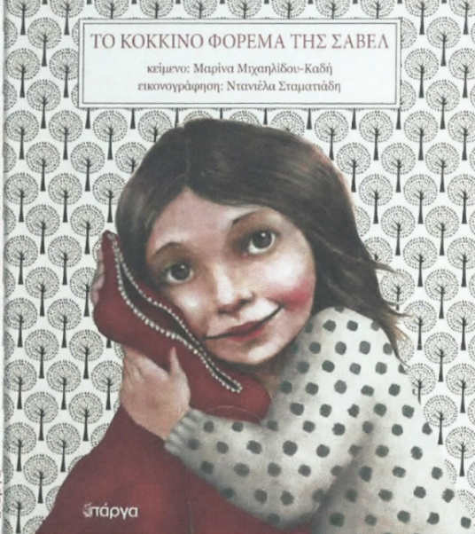Ποιο είναι το πρόσωπο που συνδέεται στενά με τη Σαβέλ, αλλά δεν μιλά καθόλου

μέσα στην ιστορία μας;

(ΥΠΕΥΘΥΝΗ ΠΡΟΓΡΑΜΜΑΤΟΣ:ΜΑΡΙΑ ΜΑΡΑΓΚΟΥ)